QUESTÃO
As figuras mostradas abaixo estão organizadas dentro de um padrão que se repete.

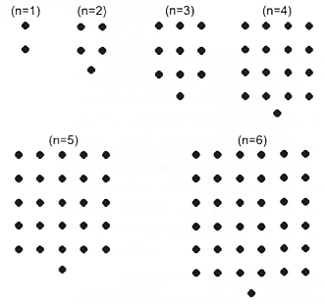

Mantendo esta disposição, a expressão algébrica que representa o número de pontos N em função da ordem n (n = 1, 2,...) é:
- N = n +1.
- N = n² – 1.
- N = 2n +1
- N = n² +1

GABARITO: D

